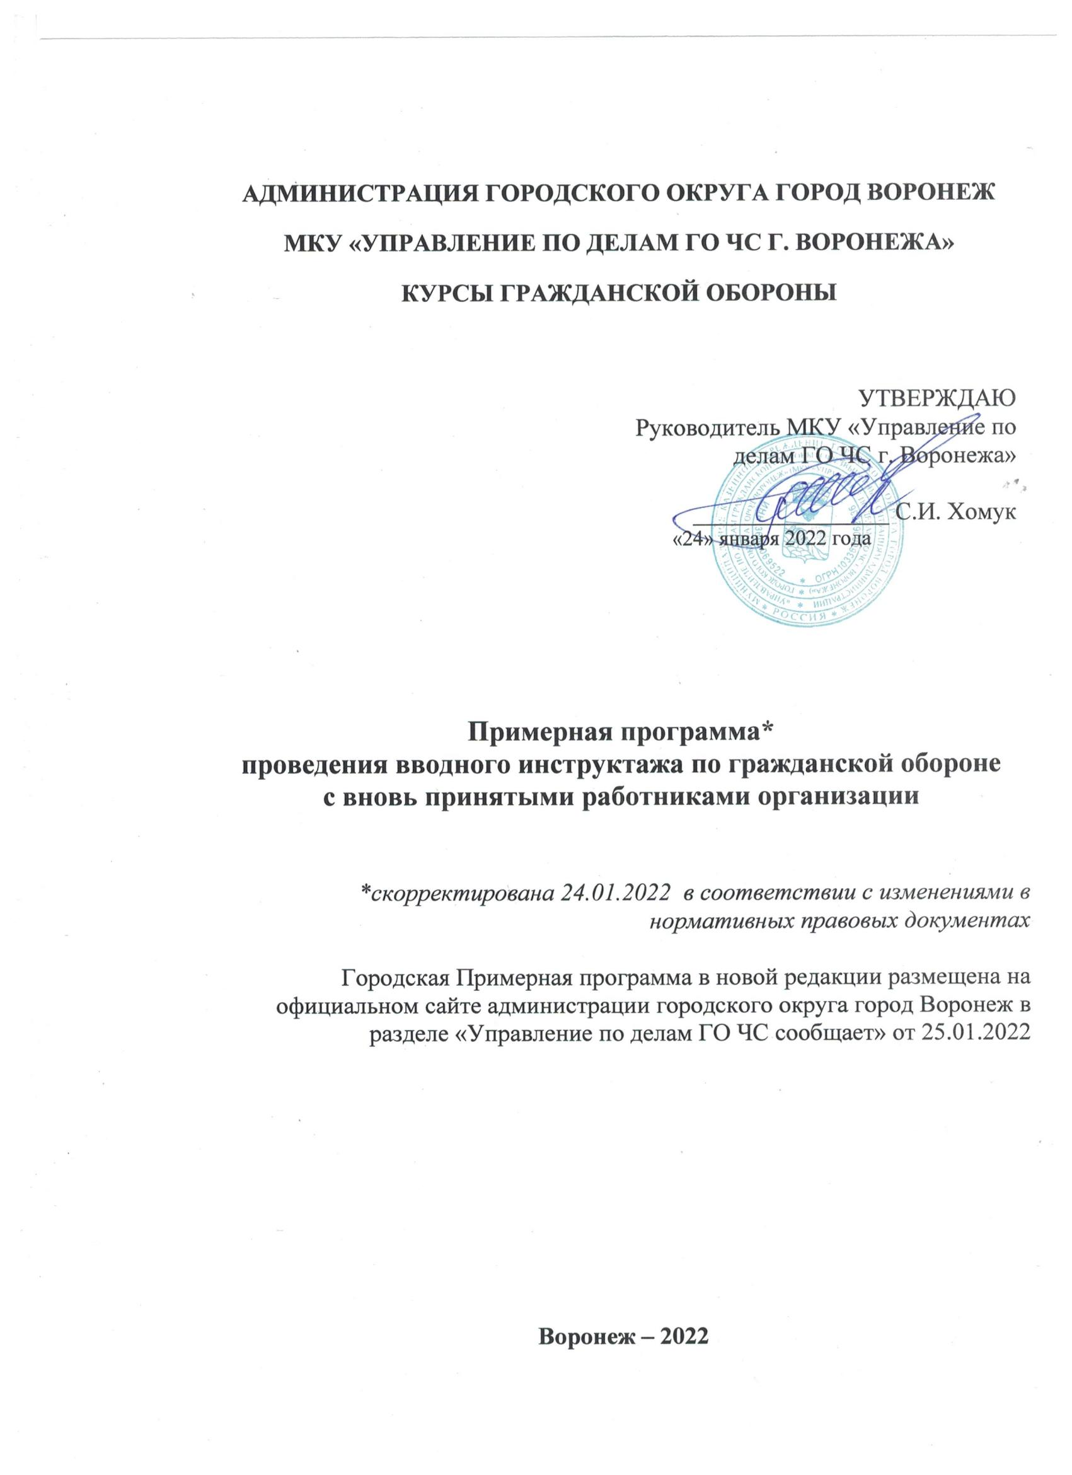

СОДЕРЖАНИЕ

- Пояснительная записка:
  - Общие понятия;
  - Цели и задачи проведения вводного инструктажа по ГО;
  - Порядок проведения вводного инструктажа по ГО;
  - Регистрация и результаты проведения вводного инструктажа по ГО.
  - Информация для организаций, продолжающих свою деятельность в военное время;
  - Права и обязанности граждан в области ГО.
- Планируемые результаты прохождения вводного инструктажа по ГО;
- Вопросы вводного инструктажа по гражданской обороне;
- Перечень рекомендованных видео и учебных материалов для проведения вводного инструктажа по ГО;
- Краткое содержание вопросов вводного инструктажа по ГО;
- Рекомендованная литература;
- Рекомендованные средства обеспечения проведения вводного инструктажа по ГО.

ПЕРЕЧЕНЬ СОКРАЩЕНИЙ И ОБОЗНАЧЕНИЙ
МКУ – муниципальное казенное учреждение
ФЗ – федеральный закон
ГО – гражданская оборона
УМБ – учебно-материальная база
СИЗ - средства индивидуальной защиты
ЗС ГО – защитные сооружения гражданской обороны
АСДНР – аварийно-спасательные и другие неотложные работы
СЭП - сборный эвакуационный пункт

Вопросы, замечания, предложения по организации и практическому проведению вводного инструктажа по ГО Вы можете задать сотрудникам МКУ «Управление по делам ГО ЧС г. Воронежа» по телефонам:
222-33-49, 225-69-75, 247-43-04, 263-00-87 или электронной почте kursygo@bk.ru

1. ПОЯСНИТЕЛЬНАЯ ЗАПИСКА.

  - Общие понятия.
Инструктаж (от франц. instruire — обучать, наставлять), вид объяснения и предъявления задания преподавателем. Включает элементы беседы, показ приемов работы, порядка действий, демонстрацию предметов труда, наглядных пособий и др. Методика инструктажа зависит от типа и формы обучения. В необходимых случаях инструктаж проводится с использованием моделей, схем, таблиц и т.п., а также учебных, тематических видео фильмов.
Виды инструктажей: вводный (по месту работы), первичный на рабочем месте, повторный, внеплановый, целевой.
Вводный инструктаж имеет ознакомительную цель, способствует правильному формированию умений и навыков, которые работник получит в процессе обучения в области гражданской обороны по месту работы, а также при индивидуальном изучении способов защиты от опасностей, возникающих при военных конфликтах или вследствие этих конфликтов.
Гражданская оборона - система мероприятий по подготовке к защите и по защите населения, материальных и культурных ценностей на территории Российской Федерации от опасностей, возникающих при военных конфликтах или вследствие этих конфликтов, а также при чрезвычайных ситуациях природного и техногенного характера (Федеральный закон от 12.02.1998 № 28-ФЗ «О гражданской обороне).
Основными задачами подготовки населения в области гражданской обороны являются (постановление Правительства Российской Федерации от 02.11.2000 № 841 «Об утверждении Положения о подготовке населения в области гражданской обороны»):
- изучение способов защиты от опасностей, возникающих при военных конфликтах или вследствие этих конфликтов, а также при чрезвычайных ситуациях природного и техногенного характера, порядка действий по единому сигналу оповещения, приемов оказания первой помощи, правил пользования коллективными и индивидуальными средствами защиты, освоение практического применения полученных знаний;
- совершенствование навыков по организации и проведению мероприятий по гражданской обороне;
- выработка умений и навыков для проведения аварийно-спасательных и других неотложных работ (АСДНР).
Формы подготовки в области гражданской обороны работающего населения (постановление Правительства Российской Федерации от 02.11.2000 №841 «Об утверждении Положения о подготовке населения в области гражданской обороны»):
- курсовое обучение в области ГО по месту работы;
- прохождение вводного инструктажа по ГО по месту работы;
- участие в учениях, тренировках и других плановых мероприятиях по гражданской обороне;
- индивидуальное изучение способов защиты от опасностей, возникающих при военных конфликтах или вследствие этих конфликтов.

  - Цели и задачи проведения вводного инструктажа
по гражданской обороне.
Вводный инструктаж по ГО с вновь принятыми работниками организации проводится в течение первого месяца их работы, в рабочее время на основании требований постановления Правительства Российской Федерации от 02.11.2000 № 841 «Об утверждении Положения о подготовке населения в области гражданской обороны» (ред. от 11.09.2021 № 1539).
Основная цель проведения вводного инструктажа по ГО - ознакомить вновь принятых работников с системой ГО, созданной в стране и в организации, а также мероприятиями ГО, основными положениями законодательства Российской Федерации о гражданской обороне, разъяснить порядок действий при военных конфликтах.
Вводный инструктаж по ГО проводится с целью доведения до работников организации:
- прав и обязанностей работников в области ГО;
- возможных опасностей, возникающих при военных конфликтах или вследствие этих конфликтов;
- основных требований по выполнению мероприятий гражданской обороны;
- способов защиты от опасностей, возникающих при военных конфликтах или вследствие этих конфликтов;
- порядка действий при подаче единого сигнала оповещения «Внимание, всем!»;
- правил поведения и действий при выполнении мероприятий ГО;
- информации об ответственности за нарушение требований в области ГО.

Основной задачей проведения вводного инструктажа по ГО является: общее ознакомление с правилами эвакуации населения в случае военных конфликтов, приемам оказания первой помощи себе и пострадавшим, правилами пользования средствами индивидуальной и коллективной защиты населения, в том числе пропаганда социально-экономической значимости существующей в стране системы гражданской обороны.

Задачи проведения вводного инструктажа могут изменяться* в зависимости от специфики деятельности организации:
- относится ли организация к категории по гражданской обороне;
- продолжает ли организация свою деятельность в военное время и т.д.

*на усмотрение руководителя организации.

  - Порядок проведения вводного инструктажа по ГО.
Вводный инструктаж по ГО проводится в организациях, расположенных на территории городского округа город Воронеж, зарегистрированных в установленном порядке и использующих в своей деятельности наемный труд (работников), независимо от организационно-правовых форм и форм собственности.
Вводный инструктаж по ГО проходят:
- вновь принятые на работу лица, независимо от их образования, трудового стажа по профессии (должности), гражданства;
- лица, командированные в организацию на срок более 30 календарных дней.
Информация о трудоустройстве новых работников или прибытии в организацию командированных лиц доводится под роспись лицу, ответственному за проведение вводного инструктажа по ГО, кадровым органом в срок не превышающий 7 календарных дней с даты фактического начала трудовой деятельности (пребывания в организации) работника (командированного лица).
Предлагаемая Примерная программа* проведения вводного инструктажа по ГО определяет:
- организацию и порядок обязательного проведения вводного инструктажа по ГО с вновь принятыми работниками организации;
- вопросы вводного инструктажа по ГО и раскрытие их содержание;
- литературу и средства обеспечения проведения вводного инструктажа по ГО.
*размещена на официальном сайте администрации городского округа город Воронеж http://www.voronezh-city.ru/ в разделе «Управление по делам ГО ЧС сообщает» от 25.01.2022.
Ответственность за организацию проведения вводного инструктажа по ГО возлагается на руководителя организации.
Руководитель организации на основе данной Примерной программы с учетом особенностей городского округа город Воронеж, а также специфики экономической деятельности организации, разрабатывает Программу проведения вводного инструктажа по гражданской обороне для вновь принятых работников организации и утверждает ее установленным порядком. Руководителям организаций при разработке программы вводного инструктажа предоставляется право с учетом местных условий, специфики деятельности организации, особенностей и степени подготовленности работников организаций в области гражданской обороны, а также других факторов, корректировать расчет времени, отводимого на изучение отдельных вопросов вводного инструктажа и их содержание. Ежегодно, по необходимости, в начале года в программу вводного инструктажа могут вноситься изменения, которые утверждаются руководителем организации.
Общая продолжительность вводного инструктажа устанавливается в соответствии с утвержденной руководителем организации программой.
Вводный инструктаж может состоять*:
- из теоретической части;
- из просмотра учебных, тематических видеофильмов, роликов.
*определяется руководителем организации

Видеоматериалы могут как дополнить теоретические вопросы, так и являться основным источником информации по вопросу программы вводного инструктажа. Рекомендуется использовать памятки, которые можно выдавать вновь принятому работнику организации после проведения инструктажа с записью о выдачи в журнале регистрации.
Вводный инструктаж по гражданской обороне проводит работник, на которого приказом руководителя возложена эта обязанность. Если данному работнику необходимо пройти подготовку в области ГО ЧС, то обучение можно пройти на курсах гражданской обороны МКУ «Управление по делам ГО ЧС г. Воронежа» по 24 часовой программе «Лица, назначенные для проведения вводного инструктажа по ГО с вновь принятыми работниками организации» или любой другой организации, осуществляющей образовательную деятельность по дополнительным профессиональным программам в области ГО ЧС. Целесообразно вначале обучить данного работника в области ГО, затем возлагать на него обязанность.
Вводный инструктаж по ГО возможно проводить как с одним работником, так и с группой вновь принятых работников организации. Главное, согласно действующему законодательству в течение первого месяца их работы в рабочее время. В ходе проведения вводного инструктажа постоянное внимание должно уделяться психологической подготовке работников организации, выработке у них уверенности в надежности и эффективности мероприятий гражданской обороны. Обратить особое внимание на проведение вводного инструктажа с вновь принятыми работниками организации в октябре в рамках месячника ГО.
Вводный инструктаж по ГО проводится в помещении (кабинет, класс и т.д.) с использованием мультимедийного оборудования, учебной и периодической литературы, стендов, плакатов и наглядного оборудования.
Контроль за проведением вводного инструктажа по ГО осуществляет руководитель организации.

  - Регистрация и результаты проведения вводного инструктажа по гражданской обороне
Регистрация и результаты проведения заносятся в журнал учета проведения вводного инструктажа по ГО с указанием подписи инструктируемого и подписи инструктирующего, а также даты проведения инструктажа и даты приема на работу (приложение – образец журнала).
Журнал уже ведется в организации с мая 2017 года.
После проведения инструктажа возможен устный опрос работника по вопросам гражданской обороны (опроса можно проводить перед началом и в ходе инструктажа), можно провести входное тестирование, определяющее уровень подготовки работника в области гражданской обороны, дать задание для индивидуального изучения способов защиты от опасностей, возникающих при военных конфликтах или вследствие этих конфликтов. Это зависит от решения руководителя организации и специфики деятельности организации. Результаты опроса или входного тестирования можно заносить в журнал в специально отведённую колонку. В журнале возможна запись задания для индивидуального изучения способов защиты от опасностей, возникающих при военных конфликтах или вследствие этих конфликтов.
Вне зависимости от результата прохождения вводного инструктажа по ГО, работники организации допускаются к исполнению трудовой деятельности.
При корректировке Рабочей программы вводного инструктажа по ГО рекомендуется учитывать:
- особенности деятельности (опасные производственные факторы) и месторасположения (топо-, географические, административно-юридические) организации;
- отнесение организации к категории по ГО;
- продолжает ли организация свою деятельность в военное время;
- вероятность попадания организации в зоны возможных разрушений вследствие военного конфликта, химического заражения и подтопления.
В случае наличия в организации филиалов и представительств, удаленно расположенных от головного офиса, в целях проведения вводного инструктажа по ГО предлагается в каждом филиале и представительстве организации назначать в установленном порядке лицо, ответственное за проведение инструктажа по ГО, производить регистрацию и ведение журнала учета проведения инструктажа по ГО, либо организовать проведение вводного инструктажа по ГО в дистанционной форме.

1.5.Информация для организаций, продолжающих свою деятельность в военное время.
Если Ваша организация продолжает свою деятельность в военное время, то работника необходимо проинструктировать о том, что персонал организаций с членами их семей в военное время подлежит рассредоточению из зон возможных опасностей в ближайшие безопасные районы. Проинформировать о нахождении этих безопасных районов на территории Воронежской области.
1.6. Права и обязанности граждан в области гражданской обороны.
Федеральный закон от 12.02.1998 № 28-ФЗ «О гражданской обороне»
(ред. от 11.06.2021). Статья 10. Права и обязанности граждан Российской Федерации в области гражданской обороны.
Граждане Российской Федерации в соответствии с федеральными законами и иными нормативными правовыми актами Российской Федерации:
- проходят подготовку в области гражданской обороны;
- принимают участие в проведении других мероприятий по гражданской обороне;
- оказывают содействие органам государственной власти и организациям в решении задач в области гражданской обороны.

- ПЛАНИРУЕМЫЕ РЕЗУЛЬТАТЫ ПРОХОЖДЕНИЯ ВВОДНОГО ИНСТРУКТАЖА ПО ГО.
По завершению прохождения вводного инструктажа по ГО инструктируемый должен знать:
- опасности, которые могут возникнуть при военных конфликтах;
- установленные в организации способы оповещения при военных конфликтах;
- принятые в организации основные способы защиты от опасностей возможных военных конфликтов, правила действий при угрозе и возникновении данных опасностей;
- места хранения средств индивидуальной защиты и расположения средств коллективной защиты (при наличии их в организации);
- место расположения сборного эвакуационного пункта;
- действия по единому сигналу оповещения «Внимание всем!»;
- правила эвакуации в случае военных конфликтов;
- правила пользования средствами индивидуальной и коллективной защиты;
- правила оказания первой помощи в условиях военного времени.

3. ВОПРОСЫ ВВОДНОГО ИНСТРУКТАЖА ПО ГО.
№  п/п | Рекомендованный перечень вопросов инструктажа | Время*  на отработку  (минут)
 | Гражданская оборона, ее задачи и значение мероприятий гражданской обороны в современных условиях.
 | Общие положения законодательства РФ в области безопасности жизнедеятельности.
 | Права и обязанности граждан РФ в области гражданской обороны.
 | Способы защиты работников организации от опасностей, возникающих при военных конфликтах.
 | Способы доведения информации об опасностях присущих военным конфликтам, установленные в организации.
 | Порядок действий работников организации при получении единого сигнала оповещения «Внимание всем!» на рабочем месте.
Порядок получения и использования работниками организации средств индивидуальной защиты органов дыхания.
(при их наличии в организации)
Порядок действий работников организации при укрытии в защитных сооружения ГО.
(при применении в организации данного способа защиты)
Правила эвакуации населения в случае военных конфликтов.
Порядок действий работников организации при проведении эвакуационных мероприятий.
 | Правила оказания первой помощи себе и пострадавшим в условиях военного времени.
*устанавливает руководитель организации

4. ПЕРЕЧЕНЬ РЕКОМЕНДОВАННЫХ ВИДЕО И УЧЕБНЫХ МАТЕРИАЛОВ ДЛЯ ПРОВЕДЕНИЯ ВВОДНОГО ИНСТРУКТАЖА ПО ГО.

Необходимая информация для проведения вводного инструктажа размещена на официальном сайте администрации городского округа город Воронеж http://www.voronezh-city.ru/ в разделе «Управление по делам ГО ЧС сообщает», где в календарном порядке публикуются материалы на разную тематику, в том числе и по обучению.
Фильмы по тематике гражданской обороны, предоставленные МЧС России, для самостоятельного изучения размещены на сайте от 19.11.2020
«Гражданская оборона» - 14 мин
«Задачи ГО» - 15 мин
«Основные способы защиты населения» - 13 мин
Тематические видеоролики:
«4 октября» - 1 мин
«1 марта» - 1 мин
«Ветераны ГО» - 3 мин
«Международная организация ГО» - 1 мин

Видео-словарь терминов по ГО ЧС *на сайте от 12.11.2020.
Видео-лекции:
- «Системы ГО и РСЧС на территории г. Воронежа» *на сайте от 05.10.2020;
-«Опасности военного характера»*на сайте от 29.05.2020
- «Защитные сооружения ГО» *на сайте от 29.05.2020;
- «Средства индивидуальной защиты органов дыхания»*на сайте от 10.04.2020;
- «Общие понятия об эвакуации населения»*на сайте от 13.10.2021;
- «Оповещение» *на сайте от 14.10.2021.
Памятки:
«Оповещение населения городского округа город Воронеж»
*на сайте от 18.01.2022;
«Гражданская оборона», «Виды защитных сооружений ГО», «Защитные сооружения ГО», «Средства индивидуальной защиты (СИЗ)», «Средства индивидуальной защиты кожи», «Ватно-марлевая повязка (ВМП)».
*на сайте от 13.04.2020;

5. КРАТКОЕ СОДЕРЖАНИЕ ВОПРОСОВ ВВОДНОГО ИНСТРУКТАЖА ПО ГО.
Вопрос № 1. Гражданская оборона, ее задачи и значение мероприятий гражданской обороны в современных условиях.
- Структура и основы функционирования системы гражданской обороны Российской Федерации.
- Пропаганда социально-экономической значимости существующей в стране системы гражданской обороны и выполнения мероприятий ГО.
- 01 марта – Международный день гражданской обороны. Международный символ гражданской обороны. 04 октября – день гражданской обороны.
- Мероприятия, проводимые в организации, в рамках месячника гражданской обороны.

Вопрос №2. Общие положения законодательства РФ в области безопасности жизнедеятельности.
- Нормативно-правовое регулирование по подготовке работающего населения в области ГО: ежегодное курсовое обучение в области ГО по 12-часовой программе и прохождение вводный инструктаж по ГО с вновь принятыми работниками.
- Формы и методы подготовки (обучения) работников организации в области ГО.
- Разъяснение важности и необходимости индивидуального изучения способов защиты от опасностей, возникающих при военных конфликтах или вследствие этих конфликтов.

Вопрос № 3. Права и обязанности граждан РФ в области ГО.
- Федеральный закон от 12.02.1998 № 28-ФЗ «О гражданской обороне» о правах и обязанностях граждан РФ в области ГО.
- Обязанности работников организации по выполнению задач ГО.
- Ответственность граждан РФ за нарушение требований в области ГО.

Вопрос № 4. Способы защиты работников организации от опасностей, возникающих при военных конфликтах.
- Основные способы защиты населения от опасностей, возникающих при военных конфликтах или вследствие этих конфликтов.
- Установленные в организации способы защиты работников от опасностей, возникающих при военном конфликте, а также внезапном нападении возможного противника.

Вопрос № 5. Способы доведения информации об опасностях присущих военным конфликтам, установленные в организации.
- Способы и средства доведения до населения информации об опасностях, возникших при военных конфликтах или вследствие этих конфликтов.
- Порядок доведения до населения речевой информации об опасностях, присущих военным конфликтам.
- Единый сигнал оповещения «Внимание всем!» с последующей речевой информацией о сложившейся ситуации и дальнейшем порядке действий.
- Установленные в организации способы доведения информации об опасностях, присущих военным конфликтам.
(разрабатывается в организации самостоятельно)

Вопрос № 6. Порядок действий работников организации при получении единого сигнала оповещения «Внимание всем!» на рабочем месте.
- Особенности действий населения города при получении единого сигнала оповещения «Внимание всем!» в нерабочее время.
- Порядок действий работников организации при получении единого сигнала оповещения «Внимание всем!» на рабочем месте.
(разрабатывается в организации самостоятельно)

Вопрос № 7. Порядок получения и использования работниками организации средств индивидуальной защиты органов дыхания.
(при их наличии в организации)
- Виды и назначение средств индивидуальной защиты для работающего населения.
- Фильтрующие противогазы: назначение, порядок подготовки и правила пользования.
- Порядок получения работниками организации средств индивидуальной защиты органов дыхания
(разрабатывается в организации самостоятельно).

Вопрос № 8. Порядок действий работников организации при укрытии в защитных сооружениях ГО.
(при применении в организации данного способа защиты)
- Классификация (виды) защитные сооружения гражданской обороны для населения.
- Правила поведения при нахождении в убежище (для организаций, имеющих убежище).
- Меры безопасности при нахождении в укрытии.
- Что на территории городского округа город Воронеж можно использовать в качестве укрытия для населения?

Вопрос № 9. Правила эвакуации населения в случае военных конфликтов. Порядок действий работников организации при проведении эвакуационных мероприятий.
- Способы эвакуации населения городского округа город Воронежа из зон возможных опасностей в случае военной угрозы. Перечень предметов первой необходимости.
- Эвакуационные органы, созданные на территории городского округа город Воронеж, и их задачи.
- Характерные ошибки и опасность паники при эвакуации.
Вопрос № 10. Правила оказания первой помощи себе и пострадавшим в условиях военного времени.
- Перечень состояний, при которых оказывается первая помощь.
- Комплекс мероприятий в очаге поражения (механических и термических).
- Первая помощь при военных конфликтах с применением химически опасных веществ.
- Первая помощь при разрушении объектов ядерной промышленности.

6. РЕКОМЕНДОВАННАЯ ЛИТЕРАТУРА.
- Федеральный закон от 12.02.1998 № 28-ФЗ «О гражданской обороне» (ред. от 11.06.2021).
- Постановление Правительства Российской Федерации от 26.11.2007 № 804 «Об утверждении Положения о гражданской обороне в Российской Федерации».
- Постановление Правительства Российской Федерации от 02.11.2000 №841 «Об утверждении Положения о подготовке населения в области гражданской обороны» (ред. от 11.09.2021 № 1539).
- Постановление Правительства Российской Федерации от 01.03.1993 № 178 «О создании локальных систем оповещения в районах размещения потенциально опасных объектов».
- Приказ МЧС России от 24.04.2013 № 284 «Об утверждении Инструкции по подготовке и проведению учений и тренировок по гражданской обороне, защите населения от чрезвычайных ситуаций, обеспечению пожарной безопасности и безопасности людей на водных объектах».
- Письмо МЧС России* от 27.02.2020 № 11-7-604 «О примерном порядке определения состава УМБ для подготовки населения в области ГО и защиты от ЧС».
*письмо размещено на официальном сайте администрации городского округа город Воронеж http://www.voronezh-city.ru/ в разделе «Управление по делам ГО ЧС сообщает» от 28.01.2021
- Организационно-методические рекомендации по подготовке всех групп населения в области гражданской обороны и защиты от чрезвычайных ситуаций на территории городского округа город Воронеж в 2021-2025 годах
- размещены на сайте от 09.02.2021
- Постановление администрации городского округа город Воронеж от 30.09.2016 № 876 «Об утверждении Положения об организации и ведении гражданской обороны в городском округе город Воронеж».
- Постановление главы городского округа город Воронеж от 15.12.2008 № 1607 «О создании на территории городского округа город Воронеж пунктов выдачи населению средств индивидуальной защиты» (в редакции постановления администрации городского округа город Воронеж от 18.08.2016).
- Постановление администрации городского округа город Воронеж от 25.01.2019 № 63 «О подготовке населения городского округа город Воронеж в области гражданской обороны, защиты от чрезвычайных ситуаций природного и техногенного характера, пожарной безопасности и безопасности людей на водных объектах» новая редакция от 25.01.2022 № 58
- Организация и ведение ГО и защиты населения и территорий от ЧС.- Учебное пособие / под ред. Г.Н. Кирилова – М.: ИРБ, 2011.
- Камышанский М.И. и др. Оповещение и информирование в системе мер гражданской обороны, защиты от чрезвычайных ситуаций и пожарной безопасности. Действия должностных лиц и населения. – М.: ИРБ, 2008.
- Проведение занятий с работающим населением в области ГО, защиты от ЧС, по пожарной безопасности и безопасности людей на водных объектах. - Учебно-методическое пособие для руководителей занятий. – М.: ИРБ, 2011.
- Сборник «ГО и ЧС в организации» - Издательство Форум Медиа, 2016
- Буклет «История, становление и современное состояние гражданской обороны. 1918-1915» - МЧС России, 2015.
- Буклет «О состоянии гражданской обороны Российской Федерации» - МЧС России, 2015.
- Абрамов В.В. Безопасность жизнедеятельности: учебное пособие. - СПб.: СПбГУП, 2010.- 456с.

8. РЕКОМЕНДОВАННЫЕ СРЕДСТВА ОБЕСПЕЧЕНИЯ ПРОВЕДЕНИЯ ВВОДНОГО ИНСТРУКТАЖА ПО ГО.
(перечислить то, что имеется в организации)
- Технические средства обучения: DVD, компьютер с выходом в Internet, мультимедийный проектор, экран, доска, ноутбуки
- Комплект плакатов по ГО
- Рекомендованная литература.
- Подписка научно – практического и методического журнала «Гражданская защита» (центральное издание МЧС России).
- Презентации по вопросам вводного инструктажа (перечислить наименования вопросов).
- Стенды (перечислить).
- Средства индивидуальной защиты органов дыхания и кожи (перечислить).
- Средства оказания первой помощи пострадавшим (перечислить).

Нормативно-правовое обеспечение.
1. Конституция Российской Федерации.
2. Федеральный закон от 12.02.1998 № 28-ФЗ «О гражданской обороне».
4. Постановление Правительства РФ от 26.11.2007 № 804 «Об утверждении Положения о ГО в РФ».
5. Постановление Правительства РФ от 02.11.2000 № 841 «Об утверждении Положения о подготовке населения в области ГО».
6. Постановление администрации городского округа город Воронеж от 25.01.2019 № 63 «О подготовке населения городского округа город Воронеж в области гражданской обороны, защиты от ЧС природного и техногенного характера, пожарной безопасности и безопасности людей на водных объектах» новая редакция от 25.01.2022 № 58*.
*на сайте от 02.02.2022
Материально-техническое обеспечение.
1. Компьютеры с установленным программным обеспечением.
2. Мультимедийный проектор, экран или интерактивная доска.
3. Видеоматериал* для проведения вводного инструктажа по ГО в дистанционной форме. Разработали работники курсов ГО МКУ «Управление по делам ГО ЧС г. Воронежа».
*размещен на официальном сайте администрации городского округа город Воронеж http://www.voronezh-city.ru/ в разделе «Управление по делам ГО ЧС сообщает»
от 09.02.2022.
4. Теоретический материал*, раскрывающий содержание всех вопросов вводного инструктажа по ГО. Разработали работники курсов ГО МКУ «Управление по делам ГО ЧС г. Воронежа».
*на сайте от 07.02.2022.
5. Презентация* к вопросам вводного инструктажа по ГО. Разработали работники курсов ГО МКУ «Управление по делам ГО ЧС г. Воронежа».
* на сайте от 08.02.2022.


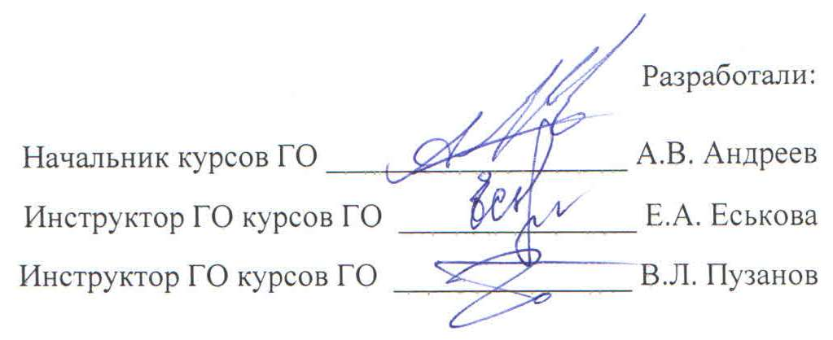

14
ПРИЛОЖЕНИЕ

РЕКОМЕНДУЕМАЯ ФОРМА ЖУРНАЛА ВВОДНОГО ИНСТРУТАЖА ПО ГО

Обложка

(наименование организации)

ЖУРНАЛ № _____
учета вводного инструктажа по гражданской обороне

Начат ____________20____ г.
Окончен___________20____г.

Следующая страница
Дата |  | Ф.И.О. инструктируемого лица | Должность инструкти-руемого  лица | Ф.И.О., должность инструктирующего | Подпись |  | Отметка о проверке знаний
Трудоустройства (прибытия) | Проведения инструктажа | Ф.И.О. инструктируемого лица | Должность инструкти-руемого  лица | Ф.И.О., должность инструктирующего | Инструк-тируемого | Инструк-тирующего | Отметка о проверке знаний
1 | 2 | 3 | 4 | 5 | 6 | 7 | 8

Страницы журнала нумеруются, прошиваются и скрепляются печатью организации.

15

